湖南省益阳市第六中学九年级物理《16.3电阻》教案
●教学目标
一、知识与技能
1、知道什么是电阻，理解电阻是导体本身的一种属性。
2、知道电阻的单位及其换算。
3、理解电阻的大小与导体的材料、温度、横截面积有关。
二、过程与方法
在探究决定电阻大小因素的过程中，体会因控制变量方法研究物理问题。
三、情感、态度与价值观
激发学生对电阻与哪些因素有关产生兴趣，积极动手进行实验或观察实验。
●教学重点、难点
1、电阻的概念的建立，理解决定电阻大小的因素。
2、理解对于同一个导体来说，电阻是导体本身的一种属性，它的大小跟加在导体两端的电压和流过导师体中的电流无关。
●教学过程
一、预习
1、导体对电流 的大小叫电阻。导体的电阻越大，它对电流的 就越大。导体的电阻用字母 表示。
2、在国际单位制中，导体电阻的单位是 ，1MΩ= KΩ= Ω。
3、导体的电阻是导体本身的一种 ，它的大小与导体的 、 、
、和 。
4、导电性能介于导体和绝缘体之间的材料叫做 ，如硅、锗等。
5、某些物质在温度很低时，电阻就变成了零，这就是 现象。
二、探究
教学点一 电阻
学生实验：让学生用两节干电池、一个小灯泡和开关及若干导线组成一个闭合电路，使小灯泡发光。老师把电阻定律演示器上的锰铜线1和镍铬合金线2分别连入断开的电路中，闭合开关让学生观察电路中小灯泡的亮度。
小组讨论：从上面实验中看到的现象，你能有什么启示？
教学点二 决定电阻大小的因素
（一）电阻大小与材料的关系
小组讨论：上述实验中将长度和横截面积相同的锰铜线1和镍络合金线2分别接入电路中，能使灯泡的亮暗、电流表的示数不同，说明电阻大小与什么因素有关呢？
（二）电阻大小与长度的关系
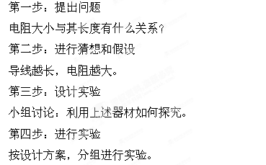
第五步：分析归纳，得出结论
分析实验现象可以发现，当接入镍铬合金线2，灯泡较暗，电流表的示数小，说明较长的导体的电阻较大；当接入镍铬合金线4，灯泡较亮，电流表的示数较大，说明较短的导体的电阻较小。
由此可见：材料和横截面积相同的导体，电阻大小与其长度有关。长度越长，电阻越大；长度越短，电阻越小。[来源:Zxxk.Com]
第六步：评估与交流
实验设计中有没有不合理的地方？操作过程中有没有失误？测量数据和所得的结论是否可靠？
（三）电阻大小与其横截面积的关系。
第一步：提出问题
电阻大小与其横截面积有什么关系？
第二步：进行猜想和假设
电阻横截面积越小，电阻越大；电阻横截面积越大，电阻越小。
第三步：设计实验
小组讨论：利用上述器材如何探究？
第四步：进行实验
按设计方案，分组进行实验。
第五步：分析归纳，得出结论
分析实验现象可以发现，当接入镍铬合金线2，灯泡较暗，电流表的示数较小，说明电阻横截面积越小，电阻越大；当接入镍铬合金线3，灯泡较亮，说明电阻横截面积越大，电阻越小。
三、精导
是常温下多种物质的导电和绝缘能力的排列顺序，从图中可以看出：
（1） [来源:学§科§网][来源:学科网ZXXK]
（2）
（3）
四、提升
1．A、B是两根材料相同，长度相同的导体，如果A导体的横截面积是0.5cm²，B导体的横截面积是5mm²，则导体A的电阻 导体B的电阻。
2．有三根相同材料制成的导体A、B、C，在相同的温度下，A比B长，粗细相同；C与B长度一样，C粗些．这三根导体的电阻由大到小的排列顺序为 。
3、关于导体的电阻，下列说法中正确的是 （ ）
A．导体中有电流，导体才能有电阻
B．导体电阻的大小取决于通过它的电流的大小
C．导体电阻是导体本身的一种性质，与通过的电流无关[来源:Zxxk.Com]
D．导体的电阻只与导体的长度有关
4．下列说法正确的是（ ）
A．铁导线的电阻一定比铜导线的电阻大
B．两根长度相同的镍铬合金导线，横截面积较小的电阻一定大
C．长度相同的两根导线，细的导线电阻一定大
D．长度相同，材料相同，横截面积也相同的导线，在任何情况下，电阻都一样大
5．a是长1m，粗0.1mm²的康铜线；b是长1m，粗0.2 mm²的康铜线；c是长0.5m，粗0.2mm²的康铜线；d是长1m，粗0.1m ²的镍铬线，要研究导体的电阻与材料是否有关，应选取做实验的金属线是( )
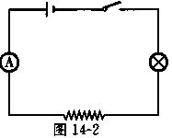
A．a和b B．b和c C．a和c D．a和d
图6-20
6．在如图6-20所示电路中，开关闭合后，电流表的示数是0.6A，当缓慢地给线圈加热一段时间后，观察电流表的示数，可以看到电流表的示数将( )
A．小于0.6A B．等于0.6A C．大于0.6A D．无法判断
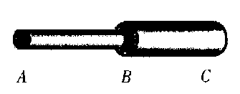
7．如图6-21所示，AB和BC是由同种材料制成的长度相同、横截面积不同的两段导体，将它们串联后连入电路中．比较通过它们的电流的大小，有（ ）
A． I_{AB}＜I_{BC} B． I_{AB}＝I_{BC}
C．I_{AB}＞I_{BC} D．无法确定
图6-21
8．小芳同学在探究“决定导体电阻大小的因素”时，做出了如下猜想：
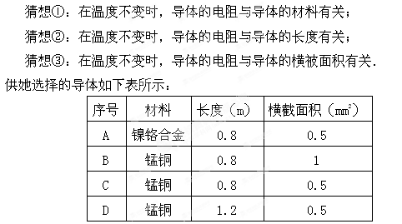
她画出了实验电路图，并按要求正确地连接了电路．请完成下列填空（只填序号）：
(1)要验证猜想①，小芳同学应选择的两段导体是 和 ；
(2)要验证猜想②，小芳同学应选择的两段导体是 和 ；
(3)要验证猜想③，小芳同学应选择的两段导体是 和 ；
（4）这种物理研究方法，通常叫做 。
●教学反思

